常用命令

touch filename.txt 创建文件

1查看仓库状态：git status

commit(提交)

modified（已更改）

2讲所有文件加入暂停区：git add .

3给提交的文件添加说明：git commit -m “XXX”

4.查看版本记录：git log/git log –oneline(一行显示)

版本回滚：git checkout XXX（版本号）

常用命令：

回到上一个节点：git checkout –

查看具体修改了什么内容：git log -p

git针对文件的三种状态：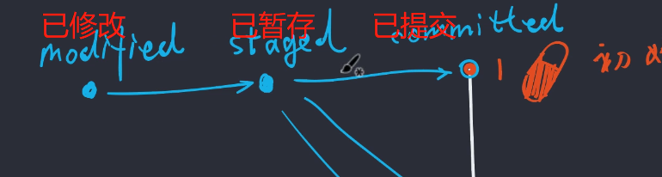

加入所有文件到暂存区：git add .

加入指定文件到暂存区：git add name.txt

给版本加入标签（可使用标签代替版本号回滚）

git tag -a v1 -m “这是第一个版本”

git tag -a v2 -m “这是第二个版本”

查看tag: git tag

**这是版本号**

加入tag到历史版本：git tag -a v0.5 -m “这是第0.5个版本” 29d26da

查看标签详细信息：git show v1(tag名称)